# Documento de arquitectura de software

## 1. Visión general

Tenemos una aplicación web para votación compuesta por 5 sistemas, como se detalla en la información de readme.md del repositorio https://github.com/dockersamples/example-voting-app:

- Una aplicación web de Python que te permite votar entre dos opciones

- Una cola de Redis que recolecta nuevos votos

- Un trabajador .NET o Java que consume votos y los almacena en...

- Una base de datos de Postgres respaldada por un volumen de Docker

- Una aplicación web Node.js que muestra los resultados de la votación en tiempo real.

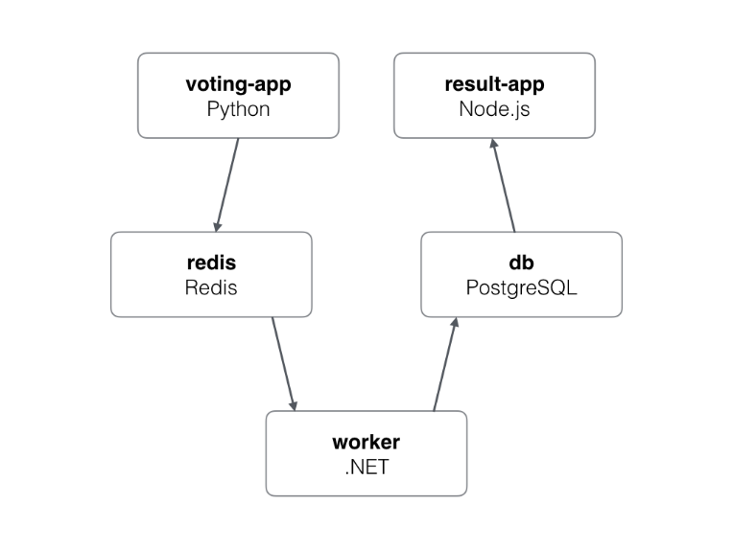

Se construyen a partir de docker-compose-javaworker-edited.yml, que posee la misma información que docker-compose-javaworker.yml, pero mapea db al puerto 5432 del host para poder ser accedido desde DBeaver.

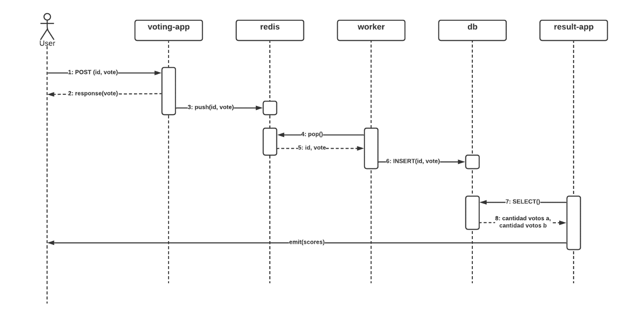

## DB

